快速掌握AI应用开发，让你的应用脱颖而出

随着Mate20发布，大家有没有心动想买一部立即体验它的智慧新高度？你是不是也想和小编一样学习AI应用开发，让你的应用更智慧，从上百万应用中脱颖而出。基于HiAI开放平台，我们为开发者提供了Android Studio Plugin，帮助你快速开发AI应用。

1. **拖拽式API调用，三大场景28+API任你选择**

计算机视觉、语音识别、自然语言理解三大场景20+API任你免费使用，一键式拖拽卡片即可生成API调用，并自动引入相关依赖，修改图片引用变量，你只需关注你的业务场景实现，从而实现高效开发。

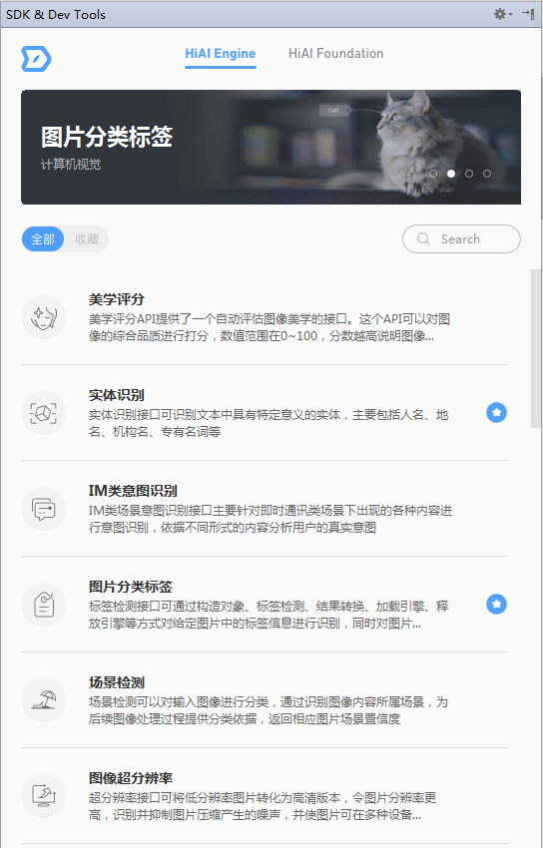

1. **模型集成向导帮你快速集成CoreML、Tensorflow、Caffe等模型到你的APP中**

如果将你训练好的CoreML、Tensorflow、Caffe模型集成到APP，你只需要使用我们提供的模型集成向导即可轻松搞定！直接拖拽模型文件到下图的蓝色背景区域即可。

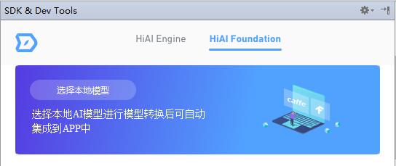

当然你也可以根据自身需要重新设置输入输出节点等参数，之后点击“开始运行”按钮，你的模型就能被自动集成导入到APP工程中。

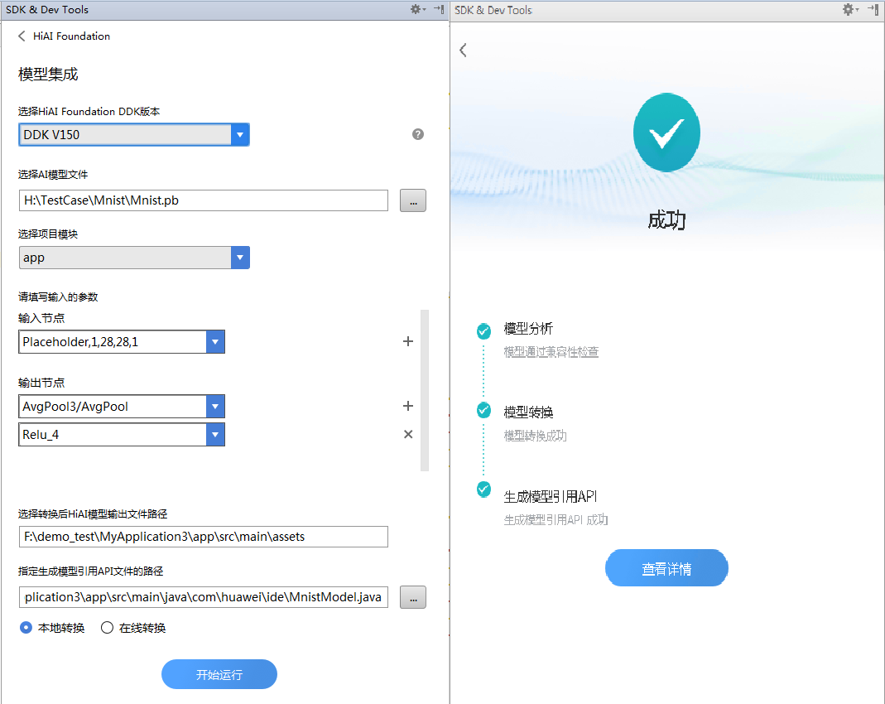

1. **一键接入华为开放实验室，3000+远程真机免费调试**

当你的APP开发完成，苦于没有手机调试时，别担心，我们已提供3000+真机可供免费远程调试，最新最in的手机任你选。

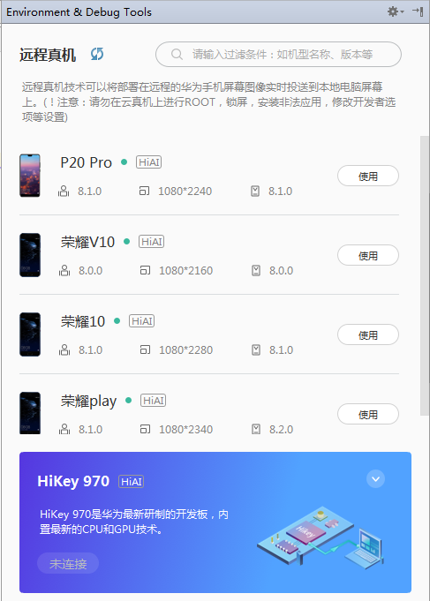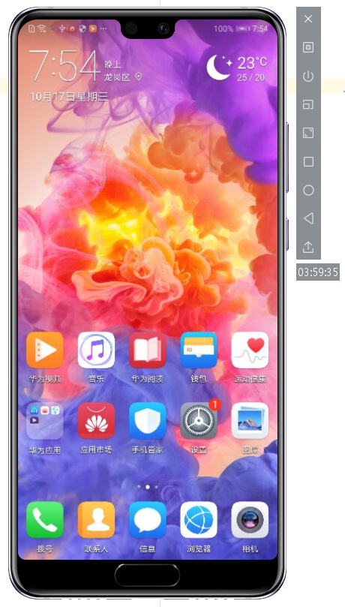

1. **登录DevEco免费享受更多测试服务**

最后，你只需要登录DevEco，即可免费享受多种类型测试，包括兼容性、稳定性、性能、功耗等测试，轻松搞定应用测试，保障你的应用质量。

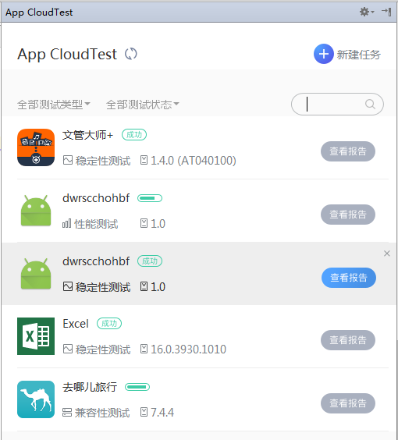

目前，快手、WPS、prisma等应用已经接入华为HiAI，更多更潮的AI应用等你来开发。

看完介绍，是不是感觉很简单，很心动？这么好用的神器在哪下载呢？如果你已经安装好Android Studio，只需4步，就可以轻松获取到这款易用的Plugin。下载方式：进入**Android studio->File-> Settings->Plugins**，如下图所示，点击“Browse repositories…”按钮，在输入框里输入DevEco IDE便可看到，点击Install下载安装即可。还在等什么？动动手指用起来。

